电路复习题
第一部分 填空题
- 对于理想电压源而言，不允许 路，但允许 路。
- 当取关联参考方向时，理想电容元件的电流与电压的一般关系式为 。
- 当取非关联参考方向时，理想电感元件的电压与电流的相量关系式为 。
- 一般情况下，电感的 不能跃变，电容的 不能跃变。
- 两种实际电源模型等效变换是指对外部等效，对内部并无等效可言。当端子开路时，两电路对外部均不发出功率，但此时理想电压源发出的功率为 ，理想电流源发出的功率为 ；当端子短路时，理想电压源发出的功率为 ，理想电流源发出的功率为 。（用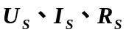表示）
- 对于具有n个结点b个支路的电路，可列出 个独立的KCL方程，可列出 个独立的KVL方程。
- KCL定律是对电路每个结点中各支路 之间施加的线性约束关系。
- 理想电流源在某一时刻可以给电路提供恒定不变的电流，电流的大小与端电压无关，端电压由 来决定。
- 两个电路的等效是指对外部而言，即保证端口的 关系相同。
- 理想电压源和理想电流源串联，其等效电路为 。理想电流源和电阻串联，其等效电路为 。
- 在一阶RC电路中，若C不变，R越大，则换路后过渡过程越 。
- 在使用叠加定理适应注意：叠加定理仅适用于 电路；在各分电路中，要把不作用的电源置零。不作用的电压源用 代替，不作用的电流源用 代替。 原电路中的 不能使用叠加定理来计算。
- 戴维宁定理指出：一个含有独立源和线性电阻的一端口，对外电路来说，可以用一个电压源和一个电阻的串联组合进行等效变换，电压源的电压等于一端口的 电压，串联电阻等于该一端口全部 置零后的输入电阻。
- 电感的电压相位 于电流相位π/2，电容的电压相位 于电流相位π/2。
- 若电路的导纳Y=G+jB，则阻抗Z=R+jX中的电阻分量R= ，电抗分量X= （用G和B表示）。
- 正弦电压为，则u₁的相量为 ，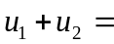 。
- 在采用三表法测量交流电路参数时，若功率表、电压表和电流表的读数均为已知（P、U、I），则阻抗角为φ_{Z}= 。
- 若U_{ab}=12V，a 点电位U_{a}为5V，则b点电位U_{b}为 V。
- 当取关联参考方向时，理想电容元件的电压与电流的一般关系式为 ；相量关系式为 。
- 额定值为220V、40W的灯泡，接在110V的电源上，其消耗功率为 W。
- 理想电压源与理想电流源并联，对外部电路而言，它等效于 。
- RC串联电路的零状态响应是指u_{c}(0-) 零、外加激励 零时的响应。（t=0时换路）
- 已知i = 14.14cos(ωt+30°)A，其电流有效值为 安培，初相位为 。
- 已知负载阻抗为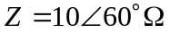，则该负载性质为 。
- 当一个实际电流源开路时，该电源内部 电流。（有、无）
- 采用并联电容器提高功率因数后，原负载支路中电流 。
- 电路中参考点选得不同，各点的电位 。
- 在f =50HZ的交流电路中，容抗X_{C} =314，电容C = 。
- 视在功率S=10KVA（输出电压220V）的交流电源，并联接上220V，40W，cosφ= 0.44的日光灯，满载可接 只日光灯。
- 用交流电表测得交流电的数值是其 值。
- 并联一个合适的电容可以提高感性负载电路的功率因数。并联电容后，电路的有功功率 ，感性负载的电流 ，电路的总电流 。

第二部分 单项选择题
I
＋
－
R
E
U
图1
1.如图1，已知E=5V，R=10Ω，I=1A，则电压U=（ ）V。
A 15 B 5
C -5 D 10
2.含源二端网络，测得其开路电压为20V，短路电流为2A，当外接10Ω负载时，负载电流为（ ）。
A 1.5 A B 2A
C 1A D 0.5A
2Ω
3.如图2中，S闭合时电路处于稳定状态，当S断开瞬间I=（ ）A。
图2
i_{L}
L
S
10V
-
+
A 0 B 5
C 2 D 10
4.正弦交流电路中，电感元件两端的电压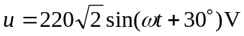，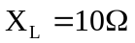，则电感电流为（ ）A。
图3
1A
–3A
I
–1A
A 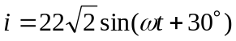 B 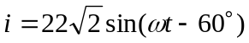
C 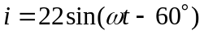 D 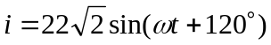
5.如图3复杂电路中电流I=（ ）A。
A －3 B 3 C －1 D 1
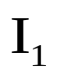
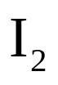
6.将一只10V1W的电阻接在5V的电压上，则电阻实际消耗的功率为（ ）W。
I
C
图4
A 0.25 B 0.5 C 0.75 D 1
7. 如图4交流电路中，若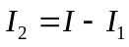，则方框中应接入的元件为（ ）。
A 电阻 B 电感 C 电容 D RL串联
8.正弦交流电路中，电容元件两端的电压 ，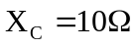，则电容电流为（ ）A。
A B
C D 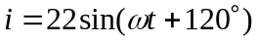
9.如图5中，a点的电位为（ ）V。
a
3Ω
4
－2A
图5
A 0 B -8
C -6 D -14
10.在RL串联交流电路中，已知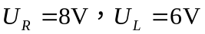，则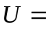（ ）V。
A 8 B 6
C 10 D 14
11.将一只12V6W的电阻，接在6V的电压上，则流过电阻的实际电流为（ ）A。
A 1 B 0.5 C 0.25 D 0.125
10Ω
图6
u_{C}
C
S
30V
－
10Ω
＋
12.如图6中，S闭合前电路处于稳态，当S闭合瞬间为（ ）V。
A 0 B 10
C 15 D 30
13.正弦交流电路中，电阻元件两端的电压，R=10Ω，则电阻电流为（ ）A。
a
b
图7
10Ω
4Ω
8Ω
4Ω
I_{L}
I
I_{C}
图8
U_{S}
I_{S}
图9
+
－
A B
C D 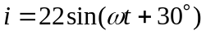
14.电路如图7中，ab间的等效电阻为（ ）Ω。
A 10 B 8
C 5 D 4
15. 如图8交流电路中，已知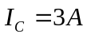，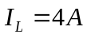。则I=（ ）A。
A 1 B 3
C 4 D 7
16. 电路中参考点改变后，电路中任意两点间的电压（ ） 。
I
U
0
I_{S}
图10
A 增大 B 减小 C 增大或减小 D 不变
17. 如图9所示电路对负载可等效为（ ）。
A 实际电压源 B 实际电流源 C 理想电压源 D 理想电流源
18.如图10为某元件电压与电流的关系曲线，则该元件为（ ）。
A 理想电压源 B 理想电流源 C 电阻 D 无法判断
19.如图11中， a点的电位为（ ）V。
a
1Ω
1Ω
1Ω
8V
4V
－3V
图11
A -3 B 5
C 2 D 3
20.电路如图12中，ab间的等效电阻为（ ）Ω。
A 10 B 5
10Ω
a
b
10Ω
10Ω
10Ω
图12
C 2.5 D 0
21.已知两个正弦量为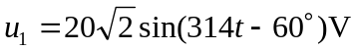
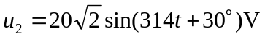，则（ ）。
＋
－
U₂
U
U₁
图13
＋
＋
－
－
A u₁比u₂滞后30° B u₁比u₂超前30°
C u₁比u₂滞后90° D u₁比u₂超前90°
22.交流电路如图13中，若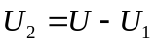，则方框中接入的元件应为（ ）。
A 电阻 B 电感 C 电容 D RL串联
23.电路如图14中，已知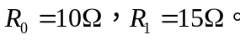若使R获得
R
E
R₀
R₁
图14
最大功率时R应为（ ）Ω。
A 25 B 15
C 10 D 6
24.在RLC串联电路中，电源电压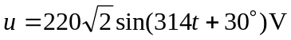，R=10Ω，若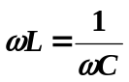，电路中的电流i为（ ）A。
3KΩ
3KΩ
3KΩ
a
b
2A
图15
2A
A 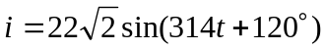 B 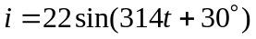
C 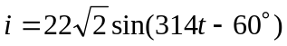 D 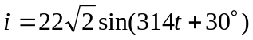
25.如图15中，有源二端网络的等效入端电阻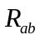为（ ）。
A 9KΩ B 3 KΩ C 1KΩ D 0

26.某电路中负载获得最大的功率为60W，此时电源内阻消耗的功率为（ ）W。
A 30 B 60 C 120 D 240
I
U
0
U_{S}
图16
27.如图16为某元件的电压与电流的关系曲线，则该元件为（ ）。
A 理想电压源 B 理想电流源
C 电阻 D 无法判断
28. 如图17所示电路对负载可等效为（ ）。
+
U_{S}
－
I_{S}
图17
A 实际电压源 B 实际电流源
C 理想电压源 D 理想电流源
29.正弦交流电路中，在感性负载两端并联电容器后，电路的有功功率将（ ）。
A 增大 B 减小 C 不变 D 不能确定
30. 电路如图18，已知E=5V，R=10Ω，I=1A，则电流U=（ ）V。
I
＋
－
R
E
U
图18
A 15 B －15 C 5 D －5
31．电路如图19中，电路的支路数、节点数、回路数分别为（ ）。
A 5、4、3 B 5、4、6
R₄
E₁
E₂
E₃
R₃
R₁
R₂
图19
R₅
C 5、3、3 D 5、3、6
32.电路中，已知a点电位为2V，b点电位为-3V，
若以b点为参考点，则a点电位变为（ ）V。
A －5 B 5 C －3 D 3
图20
4A
5Ω
6V
-
+
33.电路如图20中，6V电压源吸收的功率为（ ）W。
A 24 B 20 C -24 D -20
34. 若将一根导线均匀拉长为原来的三倍，其电阻值变为
原来的（ ）倍。
A 1/3 B 3 C 1/9 D 9
1KΩ
1KΩ
1KΩ
a
b
＋
－
2V
2A
图21
35.电路如图21中，有源二端网络的等效入端电阻为（ ）。
A 3KΩ B 1.5 KΩ C 1KΩ D 0
36． 若将一根导线从中间对折合并成一条新导线，其电阻值变为原来的（ ）倍。
A 1/2 B 2 C 1/4 D 4
37．在RL串联交流电路中，电源电压不变，电感量增大，则电路的电流将（ ）。
A 增大 B 减小 C 不变 D 不能确定
38. 在RC串联交流电路中，电源电压不变，电容量增大，则电路的电流将（ ）。
A 增大 B 减小 C 不变 D 不能确定
39．标明100Ω16W和 100Ω25W的两个电阻并联时，两端允许加的最大电压是（ ）V。
A 40 B 50 C 90 D 10
40．标明100Ω16W和 100Ω25W的两个电阻串联时，允许流过的最大电流是（ ）A。
A 0.4 B 0.5 C 0.9 D 0.1

第三部分 简算题

1．在指定的电压u和电流i参考方向下，写出下列元件u和i的约束方程(VCR)。
i
0.1S
－ u ＋
i
20mH
－ u ＋
i
－ 10V ＋
＋ u －
(a)
(b)
(c)

2．在图示电路中，U_{ab}=5V，R=?
R
I=1A
＋
－
20V
a
b

3．求图示电路中电流I值。

＋
－
15V
5A
5Ω

I

4．用电源的等效变换化简电路。（化成最简形式）
＋
－
5V
5Ω

2Ω

5A

5．图示电路中，求电压源和电流源的功率，并判断是吸收还是发出功率。
10Ω
1A
＋

30V

－

6．图示电路中，分别计算两个电流源的功率，并判断是吸收还是发出功率。

6A
3A
2Ω
2Ω
+
－
U

7．电路如图所示，求：a) 电流I₂；b) 10V电压源的功率。
R₁

5A I₂

3Ω 2Ω
10V
＋ －

10Ω

- 试求图示电路的I₁、I₂、U₂、R₁、R₂和Us。
＋
U_{S}
－
I₂
2A 3Ω ＋ 3V －

2Ω

＋
R₁ 5V
－
I₁

＋
R₂ U₂
－

- 图示电路，若2V电压源发出的功率为1W，求电阻R的值和1V电压源发出的功率。
＋
－
1V
＋
－
2V
R
1Ω

10．图示电路中全部电阻均为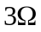，求输入电阻R_{ab}。
3A
a
b

- 利用电源的等效变换画出图示电路的对外等效电路。
＋
－
5V
＋
－
15V
3Ω
1A
3A

12．电路如图所示，求电压U。
2Ω
5Ω
＋
＋
4Ω
10V
U
2A
－
－

13. 图所示电路，求电压U，并计算10V电压源的功率，判断是吸收还是发出功率。
5Ω
10Ω
2A
2A
－
10V
＋
U
＋
－

- 如图所示电路，已知，求电压源发出的平均功率。

N
50Ω

10Ω

i(t)

u_{s}(t)
＋
－

15．利用叠加定理求图示电路的电压U。

＋ 3Ω 5Ω

6V 6A

－ ＋

3Ω 1Ω U
－

16．图示电路中，u(t)=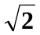cos(t)V, i(t)=cos(t+45º)A, N为不含源网络，求N的阻抗Z。
2H
1Ω

＋
i
1F
u N

－

- 图示电路，欲使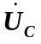滞后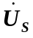于45º，求RC与 ω 之间的关系。
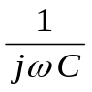
R
＋
－
u
＋
－
u

18．图示电路工作在正弦稳态，已知，试确定无源网络N内最简单的电路及其元件参数。
i
3Ω
0.4H
N
＋
－
u

19．已知图示正弦电流电路中电流表的读数分别为A1：5A、A2：20A、A3：25A。如果维持A1的读数不变，把电源频率提高一倍，求电流表A的读数。
R
A1
L
A A2
C
A3

20．在图示交流电路中，电流表A₁和A₂的读数都是5A，问：
1）若Z₁=Z₂，则A₀的读数是多少？
2）若Z₁=R，Z₂= jωL，则A₀的读数是多少？
3）若A₀的读数是0，则Z₁和Z₂满足什么关系？

Z₀
＋
A₀
A₁
Z₁
Z₂
A₂
－

第四部分 综合计算题
1．电路如图所示，列出结点电压方程。
＋
－
5V
1Ω
1Ω
1Ω
1Ω
1Ω
6A
2A

2．列写图示电路的结点电压方程。

4Ω
10Ω
2Ω
3Ω
5Ω
_
2A
12V
14V
+
+
_

- 分别用支路电流法和结点电压法列写图示电路的方程。
I_{S}
R₁
R₂
R₃
R₄
U_{S}
＋
－
1
2
3
4

4．列出图示电路的结点电压方程和支路电流方程。
10Ω
5Ω
5Ω
20Ω
4Ω
25V
－
＋
－
＋
15V
3A

- 图示电路，试用结点电压法求电压U

－ ＋
6V
2Ω
+
U
－
5A
2Ω

3Ω

4Ω

1Ω

6. 已知电路如图，I_{S}=7A，U_{S}=35V，R₁=1，R₂=2，R₃=3，R₄=4，分别用戴维南定理和叠加原理求图示电路中的电流I 。
I_{S}
R₁
R₂
R₃
R₄
U_{S}
I
＋
－

7. 用叠加原理求出图示电路的电流I。
2Ω
4Ω
I
＋
4Ω
－
12A
16V

8．用叠加原理求出图示电路的电流I。
2Ω
4Ω
I
＋
4Ω
2Ω
12V
4A
－

9. 用戴维宁定理求图示电路中电阻R_{L}=？时，其功率最大，并计算此最大功率。
－
＋
3Ω
6Ω
8A
6V
R_{L}

10．电路如图所示，负载电阻R_{L}可调，当R_{L}为何值时，获得最大功率，并计算最大功率。
－
－
＋
＋
6V
3V
2A
4Ω
2Ω
2Ω
R_{L}

11．用戴维宁定理求图示电路中电阻R_{L}=？时，其功率最大，并计算此最大功率。

5Ω
2Ω

1A
1A
2Ω
R_{L}

12．求图示电路的戴维宁等效电路，并计算R_{L}获得的最大功率。

＋
6V
－
6Ω
2Ω
4Ω
R_{L}
3A

13. 图示电路，U_{S1} = 18V，U_{S3} = 10V，I_{S} = 1A，R₁ = 6Ω，R₂ = R₃ = 3Ω，R₄ = R₅ = 10Ω。
求（1）R_{L}=？时获得最大功率。（2）其最大功率是多少？

R_{L}
R₁
R₅
R₂
R₄
I_{S}
＋
U_{S3}
U_{S1}
R₃
＋
－
－

14．图电路中开关S闭合前已处于稳定状态。t=0时开关S闭合，已知：U_{S}=40V，I_{S}=5A，R₁=R₂=R₃=20Ω，L=2H；
1）求t≥0时的电感电流i_{L}(t)和电压u_{L}(t)；
2）做出电感电流i_{L}(t)和电压u_{L}(t)的变化曲线。
R₁ R₂

+ S i_{L}(t)
＋
Us I_{S} R₃
u_{L}(t)
_
－

15．图示电路中，开关S打开前电路已处于稳态。t=0开关S打开，求t≥0时的i_{L}(t)、u_{L}(t)和电压源发出的功率。
2Ω 3Ω 5Ω

＋ 2A i_{L} ＋

10V S 0.2H u_{L}

－ －

16．图示电路，开关动作前电路已处于稳态，t=0时开关闭合。求t≥0时的电感电流i_{L}(t)及电流i(t) 。
8V
6Ω
4Ω
12Ω
9V
＋
－
＋
－
i(t)
i_{L}(t)
1H
S(t=0)

17．图示电路，t = 0时开关K闭合，求t ≥ 0时的u_{C}(t)、 i_{C}(t)和 i₃(t)。
已知：I_{S}=5A，R₁=10Ω，R₂=10Ω，R₃=5Ω，C=250μF，开关闭合前电路已处于稳态。
R₁
R₂
R₃
I_{S}
K
C
＋
u_{C}(t)
－
i_{C}(t)
i₃(t)

18．已知电路如图示，R₁=3Ω，R₂=6Ω，R₃=6Ω，U_{s1}=12V，U_{s2}=6V，L=1H，电路原已达到稳态，t = 0时开关S由a改合到b，用三要素法求：i_{L}(t)，定性画出i_{L}(t)的波形曲线，并在图中标明τ。
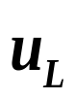
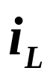
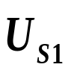
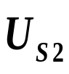
＋
－
R₂
R₃
R₁
＋
－
L
＋
－
a
b
S

19．图示电路中，开关在a处已达稳态，t=0时开关由a转向b。
1）用三要素法求t≥0时的电感电流i_{L}(t)；
2）求电感两端的电压u_{L}(t)；
3）绘出i_{L}(t)的波形。
4Ω
b

2A
i_{L}
＋
a
4Ω
＋
1H
u_{L}
12V
－
8V
－
＋
－

20. 图示电路中，t=0时开关S1打开，S2闭合。试用三要素法求出t≥0时的i_{L}(t)和u_{L}(t)，并画出i_{L}(t)的波形。 [注：在开关动作前，电路已达稳态]

1Ω
＋
10V
－
2Ω
S1
S2
0.5H
＋
6V
－
2Ω
＋
u_{L}
－
i_{L}

21.已知u_{s}=220cos(ωt+φ)，R=110Ω，C=16μF，L=1H，求：
1）输入阻抗；
2）谐振频率ω₀；
3）当ω=250 rad/S时，A₁和A₂的读数。
R
L
＋
u_{s}
－
A₁
A₂
C
R

22.图示正弦稳态电路，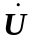与同相，电源电压有效值U=1V，频率为50H_{Z}，电源发出的平均功率为0.1W，且已知Z₁和Z₂吸收的平均功率相等， Z₂的功率因数为0.5（感性），求 Z₁和Z₂。

Z₁
Z₂
＋
－
Z₁

23．已知U=8V，Z₁=（1－j5）Ω，Z₂=（3－j1）Ω，Z₃=（1＋j1）Ω。求：
1）电路输入导纳；
2）各支路的电流；
3）Z₂的有功功率P和无功功率Q。
Z₁
Z₂
Z₃
＋
－

24．图示电路中，已知电压表读数为50V，电流表读数为1A，功率表读数为30W，电源的频率为50Hz。求L、R值和功率因数λ。


＋
－
V
A
W
*
*
R
L

25.图示电路中，已知电压表读数为50V，电流表读数为1A，功率表读数为30W，电源的频率为ω =314 rad/s，负载Z为感性。求：
⑴ 复阻抗Z=?，功率因数 λ =？
⑵ 要把该电路的功率因数提高到0.9，应并联多大的电容？此时电流表的读数和功率表的读数各为多少？
⑶ 欲使电路在该电源频率下发生串联谐振，应串联一个多大的电容？此时电流表的读数和功率表的读数各为多少？
C
V
W
A
Z
∗
∗

26. 已知电路如图示，求电流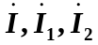及电路的P，Q，S，cosφ，并画出相量图。
已知：f = 50Hz， = 220∠0°，R = 100Ω，L = 0.5H，C = 10μF
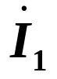
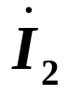
＋
－
R
L
C

参考答案
一、填空题部分
1.短，开（断） 2.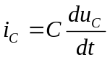 3.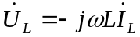 4.电流，电压 5.0，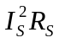，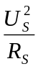，0
6.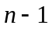,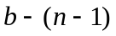 7.电流 8.外电路（负载） 9.伏安特性（VCR）
10.理想电流源，理想电流源 11.长 12.线性，短路，开（断）路，功率
13.开路，独立电源 14.超前，滞后 15.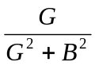，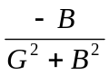
16.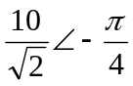 ，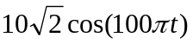 17.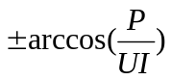 18.-7 19. ，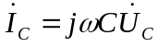
20.10 21.理想电压源 22.等于，不等于 23.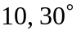 24.感性 25.有 26.不变
27.不同 28.约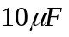 29.110 30.有效 31.不变，不变，变小
二、单项选择题部分
1. B 2. C 3. B 4. B 5. A 6. A 7. C 8.B 9. B 10. C
11. C 12. D 13. A 14. C 15. A 16. D 17. C 18.B 19. D 20. C
21. C 22. C 23. A 24. D 25. A 26. B 27. A 28.D 29. C 30. D
31. D 32. B 33. A 34. D 35. C 36. C 37. B 38. A 39. A 40. A
第三部分、简算题
1、（a）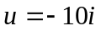 （b）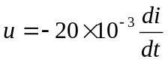 （3）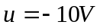 2、 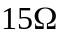 3、 -3A
4、 15V电压源与2电阻串联 5、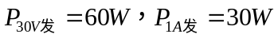 6、 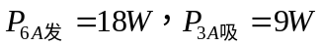
7、（a）2A （b）60W发出 8、 0.5A、1.5A、2V、10、1.33、11V 9、 2、0.5W
10、 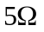 11、3A电流源 12、－6V 13、10V，40W发出
14、400W 15、 6V 16、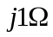 17、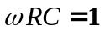 18、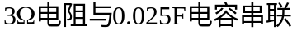
19、40.31A 20、1）10A，2）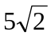A，3）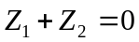

第四部分 综合计算题
1、
①4
②4
③4
＋
－
5V
1Ω
1Ω
1Ω
1Ω
1Ω
6A
2A
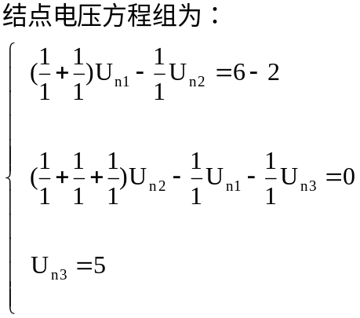

2、
4Ω
10Ω
2Ω
3Ω
5Ω
_
2A
12V
14V
+
+
_
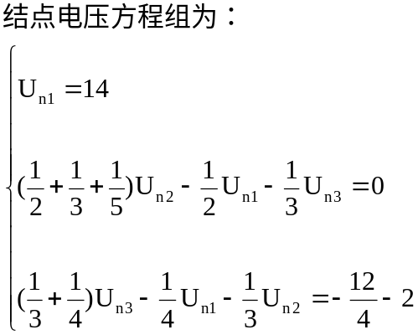

①4
②4
③4

3、
I_{S}
R₁
R₂
R₃
R₄
U_{S}
＋
－
1
2
3
4
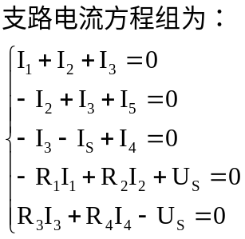
I₂
I₃

I₁
I₄
I₅
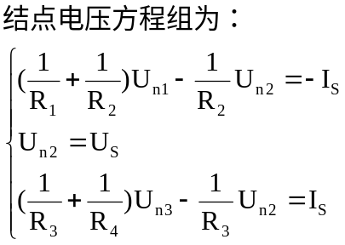

4、
10Ω
5Ω
5Ω
20Ω
4Ω
25V
－
＋
－
＋
15V
3A
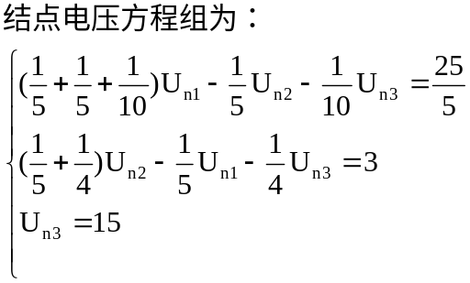
I₅
①4
②4
③4
I₂
I₃
I₄
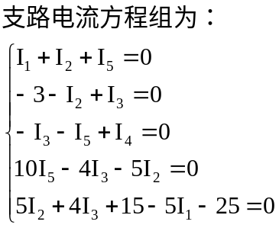

I₁

5、
－ ＋
6V
2Ω
+
U
－
5A
2Ω

3Ω

4Ω

1Ω

①4
②4
③4
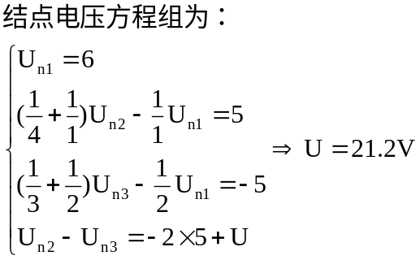

6、 8A
7、－4A
8、1A
9、2，50W
10、 5，3.2W
11、9，1W
12、6V/3，3W
13、 15，0.6W
14、 1) 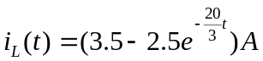，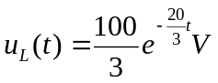 2)略
15、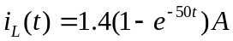，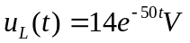，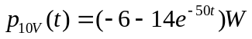
16、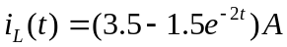，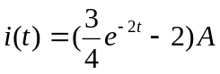
17、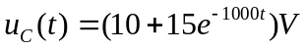，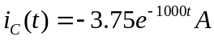，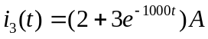
18、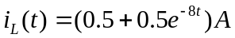 19、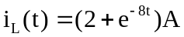，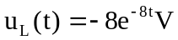
20、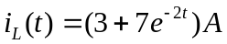，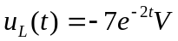
21、1）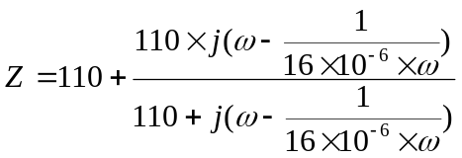， 2）250rad/s， 3）2A，0A
22、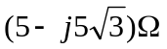，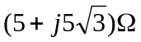
23、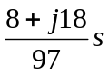，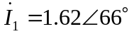，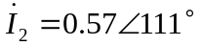，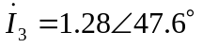，0.97W，－0.325Var
24、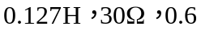
25、1）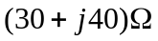，0.6 2）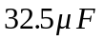，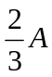，30W 3）79.6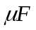，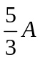，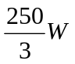
26、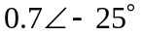A，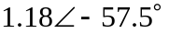A， 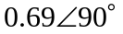A，139.5W，65Var，154VA，0.906

